
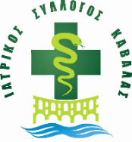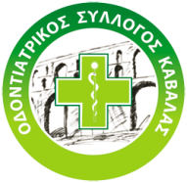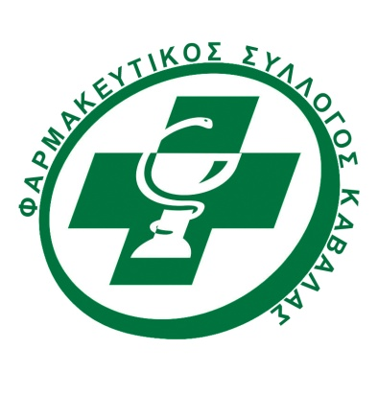

ΚΑΒΑΛΑ 1/7/2026

ΚΟΙΝΟ ΔΕΛΤΙΟ ΤΥΠΟΥ
ΙΑΤΡΙΚΟΥ-ΟΔΟΝΤΙΑΤΡΙΚΟΥ-ΦΑΡΜΑΚΕΥΤΙΚΟΥ
ΣΥΛΛΟΓΟΥ ΚΑΒΑΛΑΣ
ΣΥΝΥΠΟΓΡΑΦΟΥΝ :ΕΝΩΣΗ ΕΠΙΣΤΗΜΟΝΩΝ ΓΥΝΑΙΚΩΝ ΚΑΒΑΛΑΣ-ΣΥΛΛΟΓΟΣ ΕΚΠΑΙΔΕΥΤΙΚΩΝ ΠΡΩΤΟΒΑΘΜΙΑΣ ΕΚΠΑΙΔΕΥΣΗΣ ΚΑΒΑΛΑΣ-ΕΝΩΣΗ ΛΕΙΤΟΥΡΓΩΝ ΜΕΣΗΣ ΕΚΠΑΙΔΕΥΣΗΣ(ΕΛΜΕ)

Το κοινό Δελτίο Τύπου του Ιατρικού, Οδοντιατρικού, Φαρμακευτικού Συλλόγου Καβάλας, προωθήθηκε σε όλους τους Επιστημονικούς Συλλόγους της Π.Ε.Καβάλας.
Δηλώνουμε την κατηγορηματική μας αντίθεση στην προωθούμενη αποθήκευση διοξειδίου του άνθρακα στο κοίτασμα του Πρίνου και εκφράζουμε σοβαρότατες ανησυχίες για τις συνέπειες ενός τέτοιου εγχειρήματος.
Πρόκειται για ένα έργο με ανεπαρκώς τεκμηριωμένη ασφάλεια, βασισμένο σε περιορισμένη διεθνή εμπειρία και μελέτες που δεν απαντούν πειστικά σε κρίσιμα ερωτήματα, όπως ο κίνδυνος διαρροών και οι μακροχρόνιες επιπτώσεις στο περιβάλλον και τη δημόσια υγεία.
Η τοπική κοινωνία της Καβάλας και της Θάσου δεν ενημερώθηκε επαρκώς ούτε συμμετείχε ουσιαστικά σε μια διαφανή διαδικασία διαβούλευσης, όπως επιβάλλεται για έργα με τόσο σοβαρές επιπτώσεις. Αντιθέτως, παρατηρείται μια προσπάθεια επιβολής ενός σχεδίου χωρίς την απαιτούμενη κοινωνική αποδοχή.
Το Θρακικό Πέλαγος, ένας από τους πλέον παραγωγικούς θαλάσσιους χώρους της χώρας, και μια περιοχή που ζει από την αλιεία και τον τουρισμό, τίθενται σε άμεσο κίνδυνο. Μια ενδεχόμενη αστοχία θα μπορούσε να έχει καταστροφικές και μη αναστρέψιμες συνέπειες.
Η Καβάλα είναι ήδη μια επιβαρυμένη περιβαλλοντικά πόλη, με σημαντική βιομηχανική δραστηριότητα στο παρελθόν και στο παρόν, καθώς και με υψηλά επίπεδα ατμοσφαιρικής ρύπανσης. Η περαιτέρω επιβάρυνση της περιοχής συνιστά ανεύθυνη επιλογή.
Επιπλέον, η πραγματικότητα της σεισμικής δραστηριότητας στην περιοχή, όπως αποδεικνύεται από πρόσφατους σεισμούς, καταρρίπτει κάθε επιχείρημα περί «ασφαλούς» γεωλογικού περιβάλλοντος για τέτοιου είδους παρεμβάσεις.
Τα υποτιθέμενα οφέλη του έργου παραμένουν ασαφή και σε καμία περίπτωση δεν δικαιολογούν την έκθεση της τοπικής κοινωνίας σε τόσο σοβαρούς κινδύνους.
Ο Ιατρικός, ο Οδοντιατρικός, ο Φαρμακευτικός Σύλλογος Καβάλας, η Ένωση Επιστημόνων Γυναικών Καβάλας, ο Σύλλογος Εκπαιδευτικών Πρωτοβάθμιας Εκπαίδευσης Καβάλας, η Ένωσης Λειτουργών Μέσης Εκπαίδευσης Καβάλας καλούμε την Πολιτεία και το Συμβούλιο της Επικρατείας να απορρίψουν το σχέδιο αυτό και να θέσουν ως απόλυτη προτεραιότητα την προστασία της δημόσιας υγείας, του περιβάλλοντος και της βιωσιμότητας της περιοχής.
Η υγεία των πολιτών δεν είναι διαπραγματεύσιμη!

Η ΠΡΟΕΔΡΟΣ ΤΟΥ
ΙΑΤΡΙΚΟΥ ΣΥΛΛΟΓΟΥ ΚΑΒΑΛΑΣ
ΑΝΤΩΝΙΟΥ ΑΝΑΣΤΑΣΙΑ

Ο ΠΡΟΕΔΡΟΣ ΤΟΥ Η ΠΡΟΕΔΡΟΣ ΤΟΥ
ΟΔΟΝΤΙΑΤΡΙΚΟΥ ΣΥΛΛΟΓΟΥ ΚΑΒΑΛΑΣ ΦΑΡΜΑΚΕΥΤΙΚΟΥ ΣΥΛΛΟΓΟΥ ΚΑΒΑΛΑΣ
ΚΑΦΑΣ ΠΑΝΑΓΙΩΤΗΣ ΡΑΚΙΤΖΗ ΑΝΑΣΤΑΣΙΑ

Η ΠΡΟΕΔΡΟΣ ΤΗΣ Η ΠΡΟΕΔΡΟΣ ΤΟΥ
ΕΝΩΣΗΣ ΕΠΙΣΤΗΜΟΝΩΝ ΓΥΝΑΙΚΩΝ ΣΥΛΛΟΓΟΥ ΕΚΠΑΙΔΕΥΤΙΚΩΝ ΠΡΩΤΟΒΑΘΜΙΑΣ
ΚΑΒΑΛΑΣ ΕΚΠΑΙΔΕΥΣΗΣ ΚΑΒΑΛΑΣ
ΛΑΣΠΑ ΑΘΑΝΑΣΙΑ ΛΑΖΑΡΙΔΟΥ ΚΙΚΗ

Η ΠΡΟΕΔΡΟΣ ΤΗΣ
ΕΝΩΣΗΣ ΛΕΙΤΟΥΡΓΩΝ ΜΕΣΗΣ
ΕΚΠΑΙΔΕΥΣΗΣ ΚΑΒΑΛΑΣ(ΕΛΜΕ)
ΣΑΚΑΛΗ ΕΛΕΝΗ

